Аналитическая справка по итогам проведения краевой диагностической работы
по читательской грамотности в 6 –х классах общеобразовательных учреждений
Боготольского района
Краевая диагностическая работа по читательской грамотности для 6 класса проводится ежегодно с целью:
-осуществить оценку уровня овладения обучающимися 6 класса метапредметными умениями, связанными с чтением и пониманием текстов, а также с использованием информации из текстов для различных целей:
-выявить группы учеников с разным уровнем читательской грамотности, для выстраивания обучения в основной школе с учетом этих уровней.
В работе по читательской грамотности оценивалась сформированность четырех групп умений:
- Общее понимание и ориентация в тексте;
- Глубокое и детальное понимание содержания и формы текста;
- Использование информации из текста для различных целей;
- Осмысление и оценка содержания и формы текста.
Результаты краевой диагностической работы по читательской грамотности в разрезе школ,
2020/2021 учебный год
Школы | Среднее значение по классу | Среднее значение по муниципалитету | Среднее значение по региону
МКОУ Александровская СОШ | 56,67 | 47,9 | 41,66
МБОУ Боготольская СОШ | 47,51 | 47,9 | 41,66
МБОУ Большекосульская СОШ | 56,39 | 47,9 | 41,66
МКОУ Булатовская СОШ | 42,0 | 47,9 | 41,66
МКОУ Владимировская СОШ | 50,57 | 47,9 | 41,66
МКОУ Вагинская СОШ | 40,63 | 47,9 | 41,66
МКОУ Краснозаводская СОШ | 51,10 | 47,9 | 41,66
МБОУ Критовская СОШ | 48,37 | 47,9 | 41,66
МКОУ Чайковская СОШ | 46,33 | 47,9 | 41,66
МБОУ Юрьевская СОШ | 39,5 | 47,9 | 41,66

В целом в Боготольском районе лучше всего освоена первая группа читательских умений (поиск информации, общее понимание текста), хуже всего - третья и четвертая группа (применение информации из текста для различных целей, осмысление и оценка содержания и формы текста). Наиболее трудными в 2020-21 учебном году оказались задания на материале истории, самыми легкими – задания на материале естествознания (биологии).

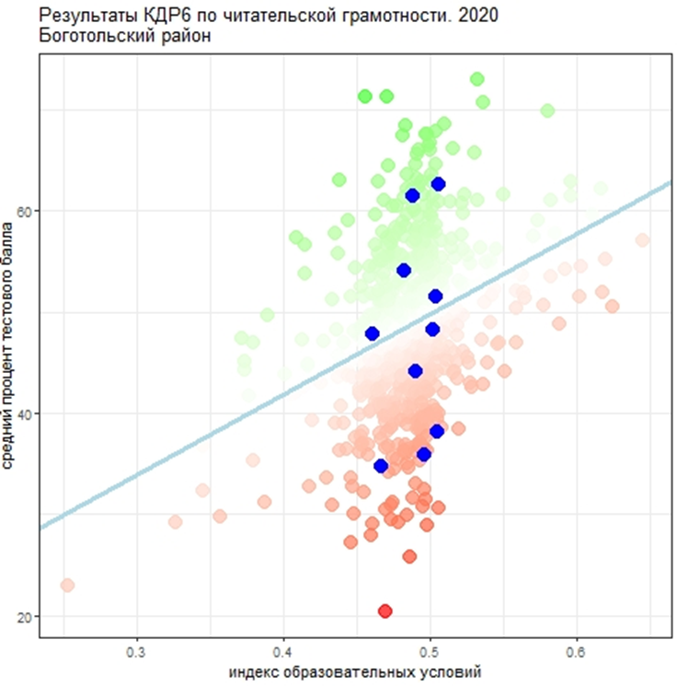

Рекомендации:
- Проанализировать результаты выполнения КДР 6 каждым обучающимся в отдельности для организации индивидуальной, коррекционной и компенсирующей работы с обучающимися.
- Организовать как на уровне образовательного учреждения (методические часы, семинары, открытые занятия, педагогический совет и т.д.), так и на уровне муниципалитета методическую работу по овладению педагогами приемами формирования читательской грамотности обучающихся.
- Обеспечить объективность проведения процедур оценки качества образования, привлекать независимых наблюдателей при проведении работы, проводить разъяснительную работу с учителями о важности повышения объективности проведения процедуры.
- Заместителям директоров при посещении занятий контролировать организацию проведения урока: применение приемов по формированию читательской грамотности.

